6月9日飞机舰船活动情况
当日活动总览：经三源交叉核验并执行冲突、异常及海域门控后，共纳入36起可信事件，其中飞机20架次、舰艇17艘次；东海11起、南海16起、黄海9起。

一、重要军事动向
- 中国无侦-7高空侦察无人机于黄海执行情报监视侦察，数量1架，活动时段14:17至16:42。三源关键字段一致，纳入统计（2025.6.9-飞机-001）。
- 英国RC-135W电子侦察机于长江口外海执行电子侦察，数量1架，活动时段11:21至13:46。三源关键字段一致，纳入统计（2025.6.9-飞机-002）。
- 法国“大西洋”2反潜巡逻机于黄海执行反潜巡逻，数量1架，活动时段20:09至22:34。三源关键字段一致，纳入统计（2025.6.9-飞机-003）。
- 中国无侦-7高空侦察无人机于黄海执行电子侦察，数量1架，活动时段11:59至13:24。三源关键字段一致，纳入统计（2025.6.9-飞机-005）。
- 中国歼-15舰载战斗机于南海执行舰载机起降训练，数量1架，活动时段08:03至10:28。三源关键字段一致，纳入统计（2025.6.9-飞机-006）。
- 意大利F-35B短距起降战斗机于南海执行空中警戒，数量1架，活动时段02:49至04:14。三源关键字段一致，纳入统计（2025.6.9-飞机-008）。
- 新加坡福克50海上巡逻机于万安滩执行海上侦察巡逻，数量1架，活动时段02:27至04:52。三源关键字段一致，纳入统计（2025.6.9-飞机-010）。
- 意大利F-35B短距起降战斗机于仁爱礁执行对海突击训练，数量1架，活动时段05:14至06:44。三源关键字段一致，纳入统计（2025.6.9-飞机-018）。

二、重点态势分析
总体判断：越南苏-30MK2多用途战斗机活动主线自2025.5.1至2025.6.9形成可复核的跨日活动线索，共覆盖18个不同日期；表现为持续/间歇活动，未据此推断材料之外的意图。
第一阶段（2025.5.1—2025.5.20）：活动开始并在核心海域形成连续证据。第二阶段（2025.5.21—2025.6.9）：活动延续至节点日，区域与任务以当日三源记录为准。相邻日期间隔按7/14日规则检查。

三、外（台）机舰活动情况
意大利5起；印度4起；法国3起；英国2起；台湾2起；新加坡1起；越南1起；加拿大1起；新西兰1起；俄罗斯1起；马来西亚1起；日本1起；德国1起；韩国1起

四、美重要武器平台部署情况
当日未发现满足三源核验条件的美国重要平台核心海域活动。

五、次日关注重点
重点关注南海方向外（台）平台是否延续、转移或离开；后续判断须以新增三源证据为准，不使用节点之后信息回填本日报。

附件图表
01_舰机侦巡数量曲线图.png
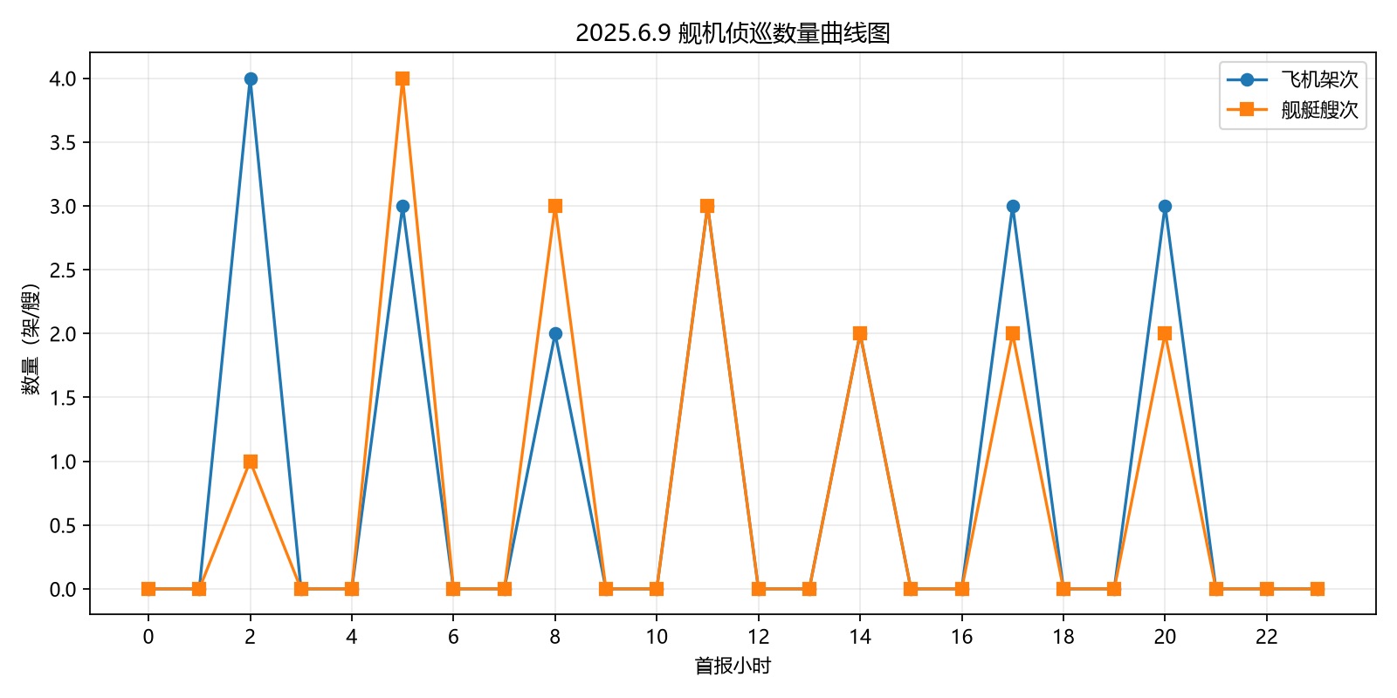
02_中国主要机舰活动示意图.png
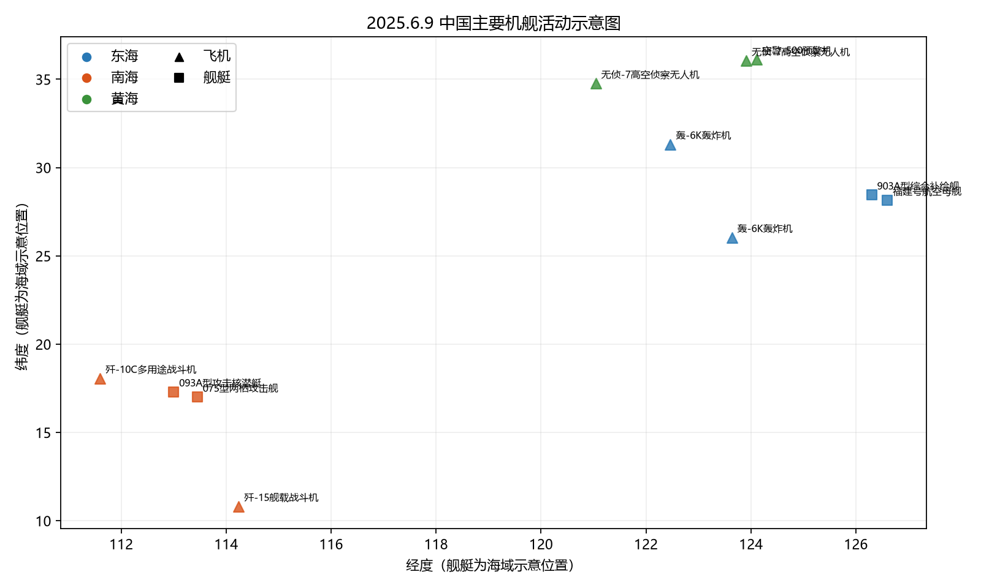
03_美国主要机舰活动示意图.png
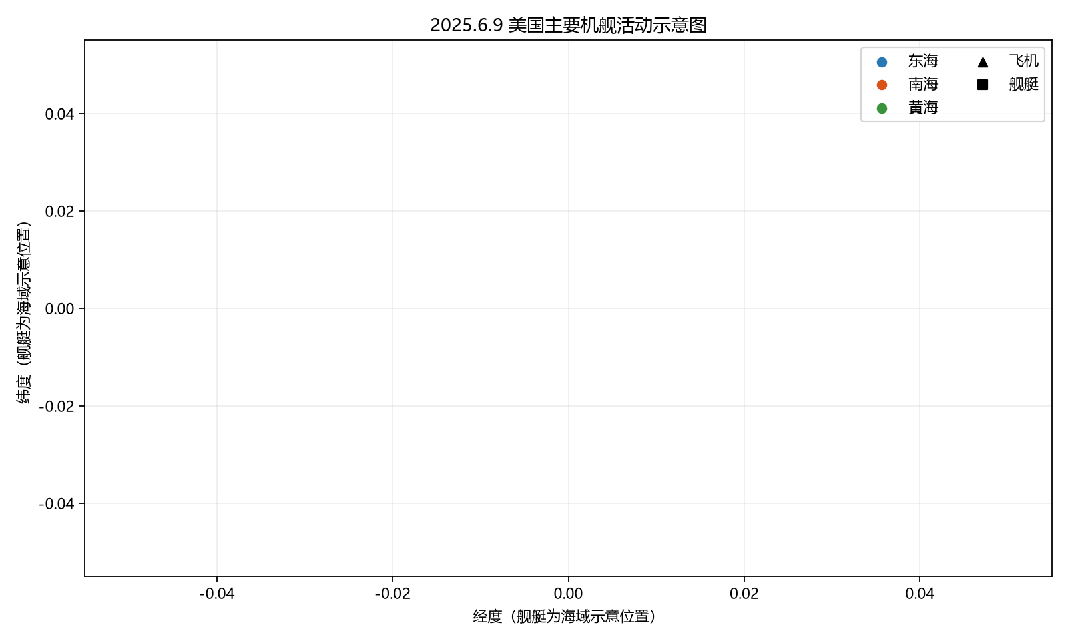
04_其他国家主要机舰活动示意图.png
